Unit 1: HOME
Period 5 – Grammar (page 10)
I Grammar: ( ghi vào tập)
- Present simple tense ( thì hiện tại đơn )
Học sinh xem và nhận xét sự khác biệt của 2 căp câu sau
a I clean the kitchen every day.
He cleans the kitchen every day.

b I do the dishes.
He does the dishes.
Chủ từ là I --------------------- động từ là clean/ do ….
Chủ từ là He --------------------đông từ là cleans / does… ( động từ thêm s/es )

Đây gọi là thì hiện tại đơn - Present simple tense

Cách thành lập:( Formation )
A Chủ từ là
I/ you/we /you/they/ (số nhiều ) ------ ta dùng động từ nguyên mẫu không to như do/ clean/make…
B Chủ từ là
He/she/ it/ số ít …………………….. ta dùng động từ thêm s/es như does/ cleans/ makes….
PRACTICE ( ghi vào tập)
Điền động từ thích hợp vào chỗ trống
- Lily --------------(do) the dishes every day.
- I _________(do) the housework every morning.
- My mom ___________ (clean) the floor every evening.
- Nam and Tuấn _________(make) dinner for their mom .
- The boys ____________(like) music.

Áp dụng:Điền vào chỗ trống dùng thì hiện tại đơn của động tù trong khung : ( không cần ghi )

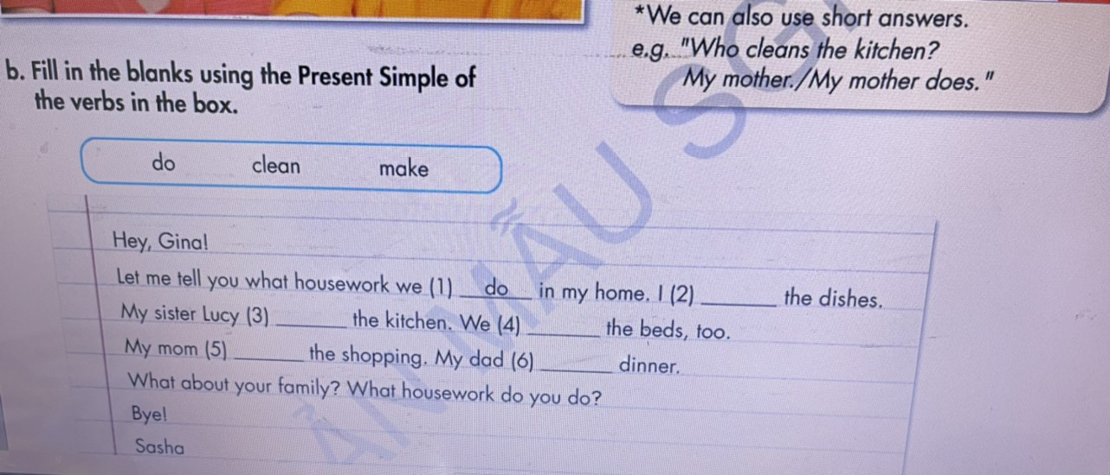

- Wh- question ( ghi vào tập)
( Câu hỏi Wh hay còn gọi là câu hỏi có từ hỏi )
- Câu hỏi tìm chủ từ (S)
Từ hỏi + V -động từ( có s/es )+ O( túc từ) … ?
Ex: Who cleans the floor ?
Trả lời : My mother cleans the floor .
Trả lời ngắn : My mother does . / hoặc My mother.
- Câu hỏi tìm túc từ ( O)
Từ hỏi + do/does (trợ động từ) + S (chủ từ ) + do ( V- động từ ) ?
Ex: What housework does your sister do ?
Trả lời My sister cleans the kitchen.
Hoặc She cleans the kitchen.
- Possessive “s ( Sở hữu cách ) ( của ) ( ghi vào tập)
You can add ‘ s onto a noun or proper noun to show possession
( Bạn có thể thêm ‘s vào 1 danh từ hoặc 1 tên riêng để chỉ sự sỏ hữu )
- Tên riêng’s tên vật ( vật sở hữu của ai đó )
Ex : Ken’s book (sách của Ken) = the book of Ken
- Tên riêng ‘s người ( chỉ mối quan hệ )
Ex : Ken’s mother ( mẹ của Ken ) = the mother of Ken
II. PRACTICE ( Ghi vào tập)
Rewrite these sentences using Possessive ‘s
( Viết lại các câu này dùng sở hữu cách ‘s )
- This is the house of Tom .
- This is ________________
- He’s the father of Susan.
- He ‘s _________________
- She is the father of Tim
- She’s _________________
- It is the book of Lan
- It’s ____________________
- That is the hat of my mother
- That is _________________
Write sentences using the prompts
( Viết câu dùng các gợi ý )
- Who does the dishes ? – __________________________ (does).
( Joe/mom)
- _______________________________? _ My sister cleans the kitchen .
( what/ housework/ sister/do)
- Who makes breakfast ? _ _______________________
( my dad )
- _______________________________? - I do.
(Who/do/shopping)
- Who does the laundry ? _ _____________________
( Mary/ brother )
- _______________________________________? _ They clean the living room.
( what/housework/they/do).

